Ma mémé sorcière  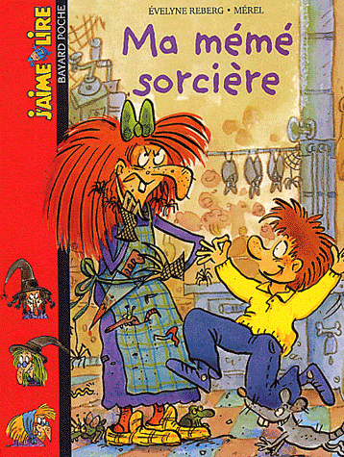 | Chapitre 5 – Fin de l’histoire

- A quel moment se sont-ils envolés pour le concours de sorcillon ? Place les aiguilles correctement :
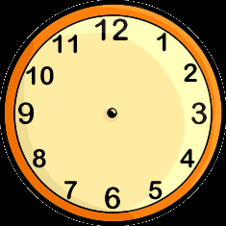

- Ils montent tous sur le balai. Qui est présent et dans quel ordre ? tu peux les dessiner.
……………………………………………………………………………………………………………………………………………………………………………………………………………………………………………………………………………………………………………………………………………………………………………………………………………………………………………………………………………………………………………………………………………………………………………………………………………………………………………………..

- Qui les accueillent ?


- Complète la phrase avec les mots manquants :
Il y avait ………………….. ………………………….. sorcières, si ………………………… qu’on aurait dit des ………………………………………………………………………. Elles m’ont salué :
- Bonjour, ………………………………………………

- Que proposent les autres candidats pour le concours ?
- Candidat n°1 :……………………………………………………………………………………………………….
- Candidat n°2 :………………………………………………………………………………………………………..

- Souligne les mots pirates dans cet extrait.
Mélie, Mélanie et Mélodie ont poussé, et j’ai noirci jusqu’aux oreilles. Les douze autres candidats étaient là. Le premier devait transformer ses billes en crottes de lapin mais il n’a réussi qu’à les transformer en carambars…Super. Le deuxième voulait manger une chaussette avec un cornichon mais il n’a réussi qu’à la ranger avec les chaussons aux pommes. Méga-génial. Alors mon tour est arrivé. J’ai pincé les filles.

- Quel surnom Yvan a choisi pour les trois filles ?
- Patate, Patati et Patata.
- Potatos, Patapouf et Patipouf.
- Pomme, Poire et Pêche.
- Pépette, Cacahouette et Chouquette.

- Pour danser, les filles ont besoin de deux choses. Lesquelles ?
- Qui leur donne ?
Mémé - Yvan – Madame Korbakk

10. Yvan gagne le concours. Que reçoit-il en cadeau ?

- Que se passe-t-il lorsqu’ Yvan dit la formule à l’envers ?

- Colique accourt « à la rescousse » d’Yvan. Quelle devinette propose-t-il au garçon ?

- Quelle est la bonne réponse ?
- Ce qui multiplie tout par deux, c’est le miroir de la salle de bains.
- Ce qui multiplie tout par deux, c’est la calculatrice.
- Ce qui multiplie tout par deux, c’est le miroir de Mémé.

